Инструкция для преподавателей по созданию дистанционных курсов на платформе онлайн-образования НИУ ВШЭ
- Заходите на платформу онлайн-образование в НИУ ВШЭ по ссылке: https://online.hse.ru/
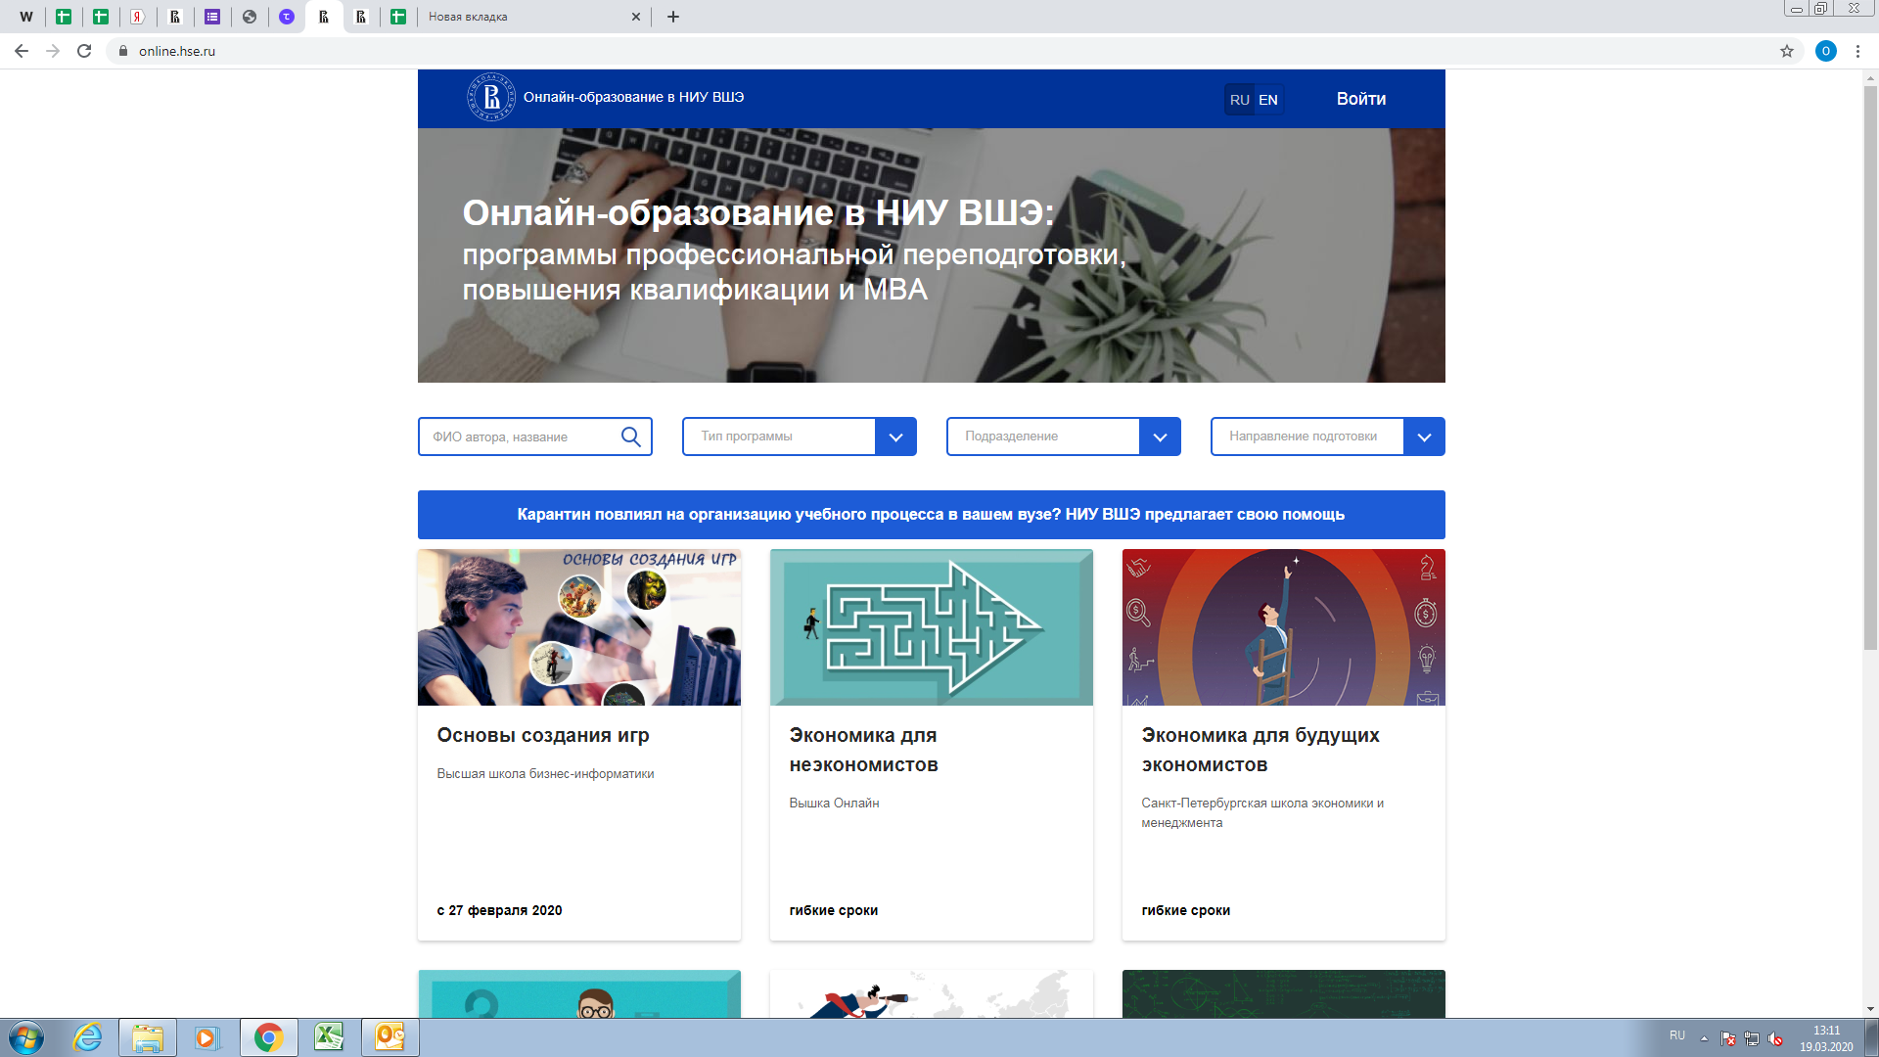
- Нажимаете в правом верхнем углу кнопку «Войти»
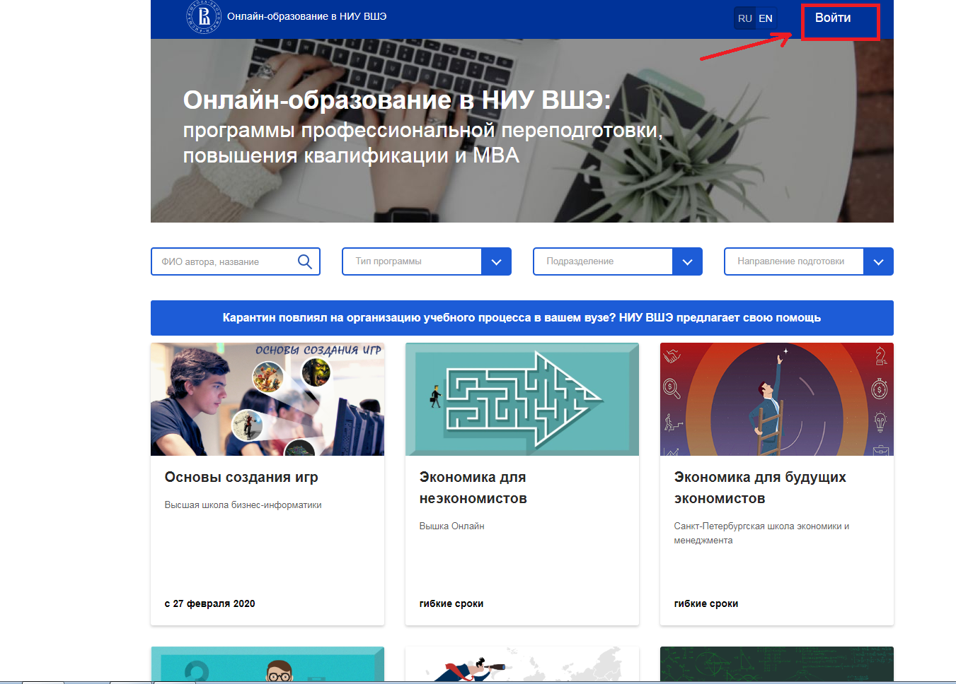
- Введите данные, направленные менеджером онлайн-платформы, и нажмите кнопку «Войти»
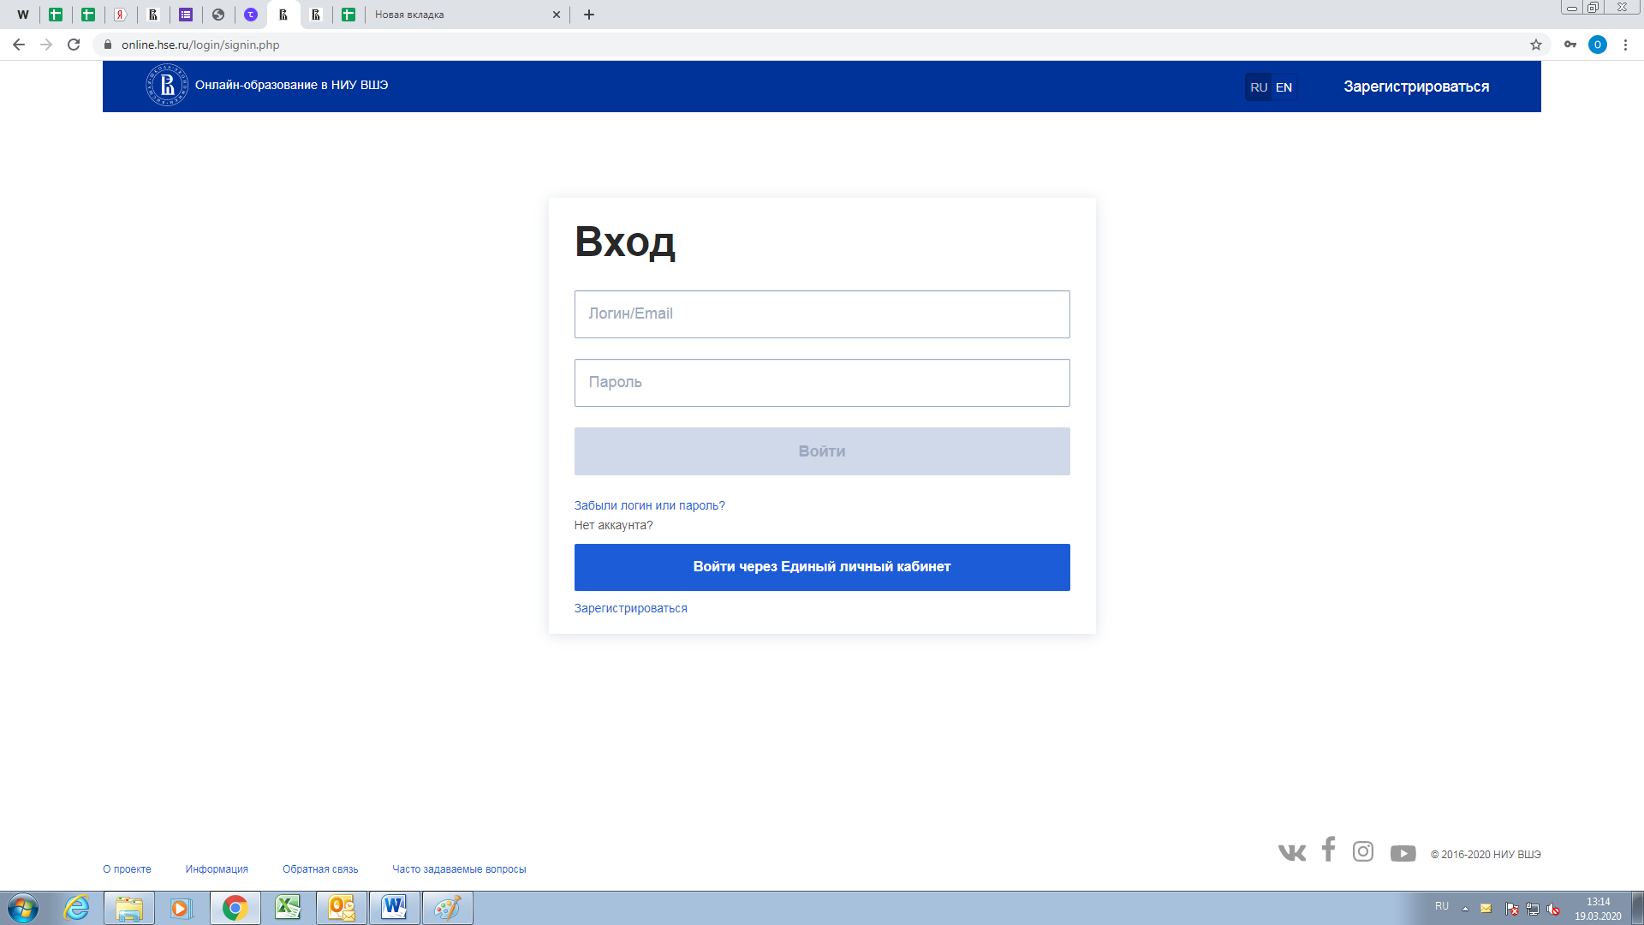
- У Вас откроется Ваш личный кабинет на платформе, где будет указан курс, преподавателем которого Вы являетесь
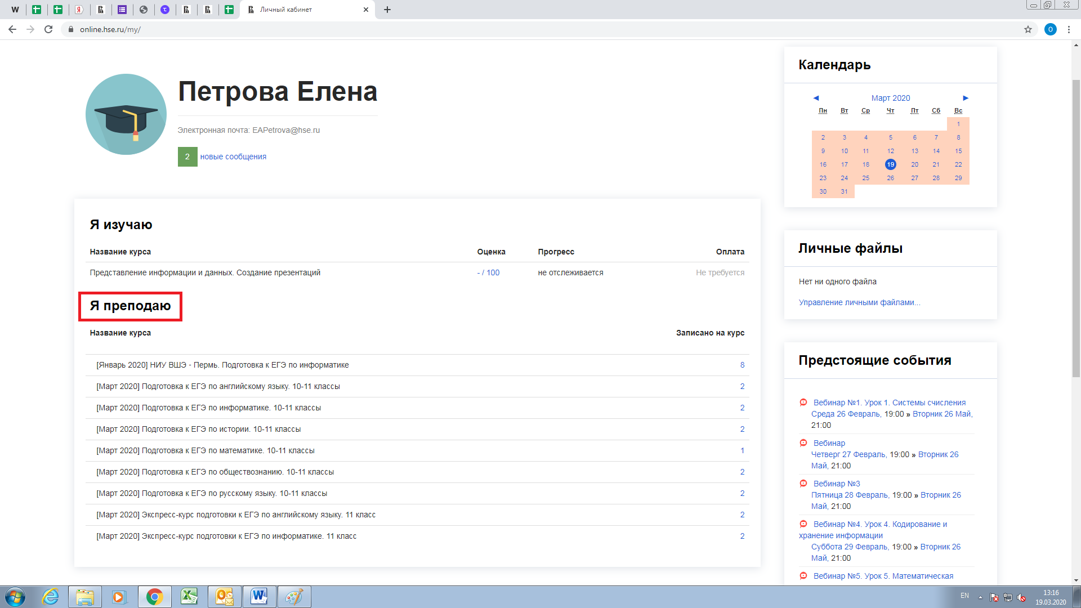
- Нажмите на этот курс и у Вас высветятся даты по неделям. Для того чтобы добавлять задания и тесты, Вам необходимо зайти в «Режим редактирования»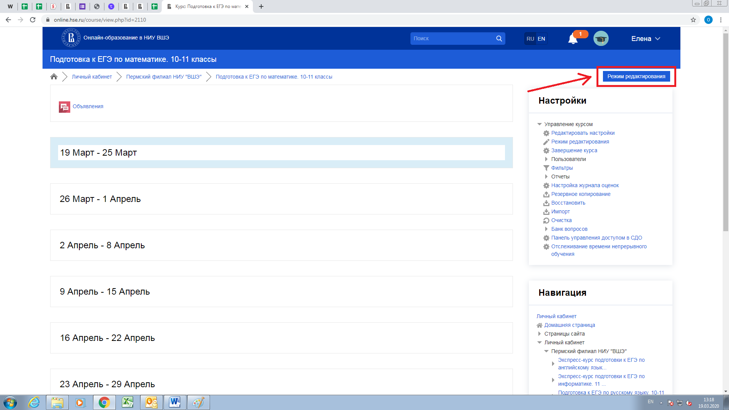
- В режиме редактирования Вы можете добавлять задания, тесты и проводить вебинары.
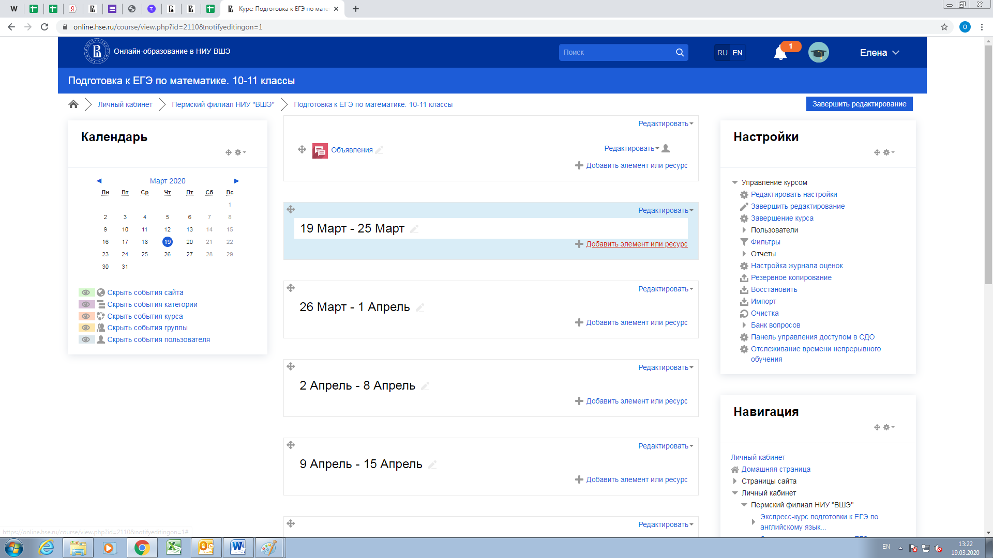
- Для того чтобы добавить элемент, нажимаете «Добавить элемент или ресурс»
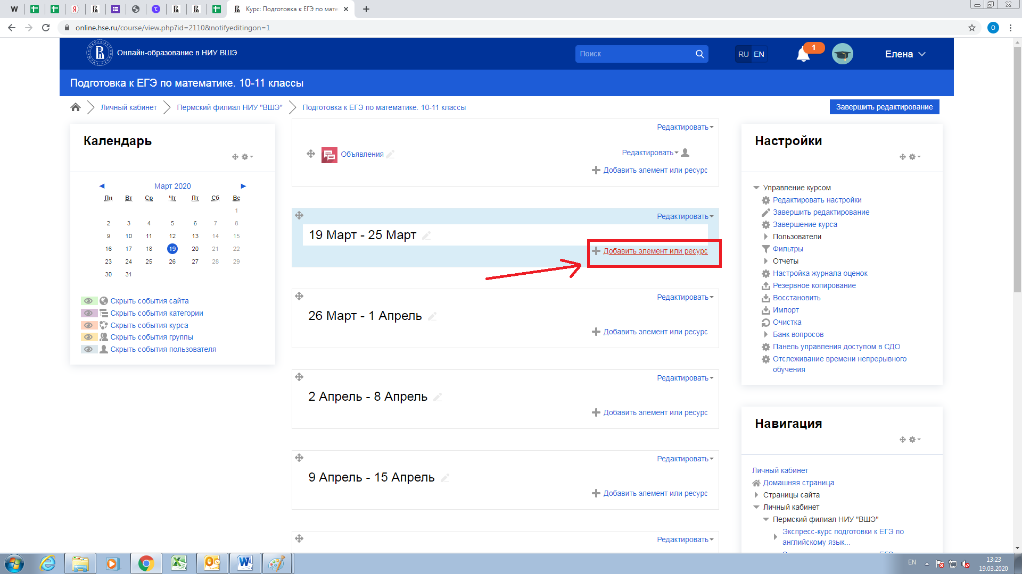
- У Вас высвечивается окно, где Вы можете выбрать элемент или ресурс, который Вам необходим. Например, выберем элемент «Задание». При нажатии на кнопку «Задание» у Вас справа высвечивается описание элемента, где Вы можете принять решение, подходит ли Вам этот элемент.
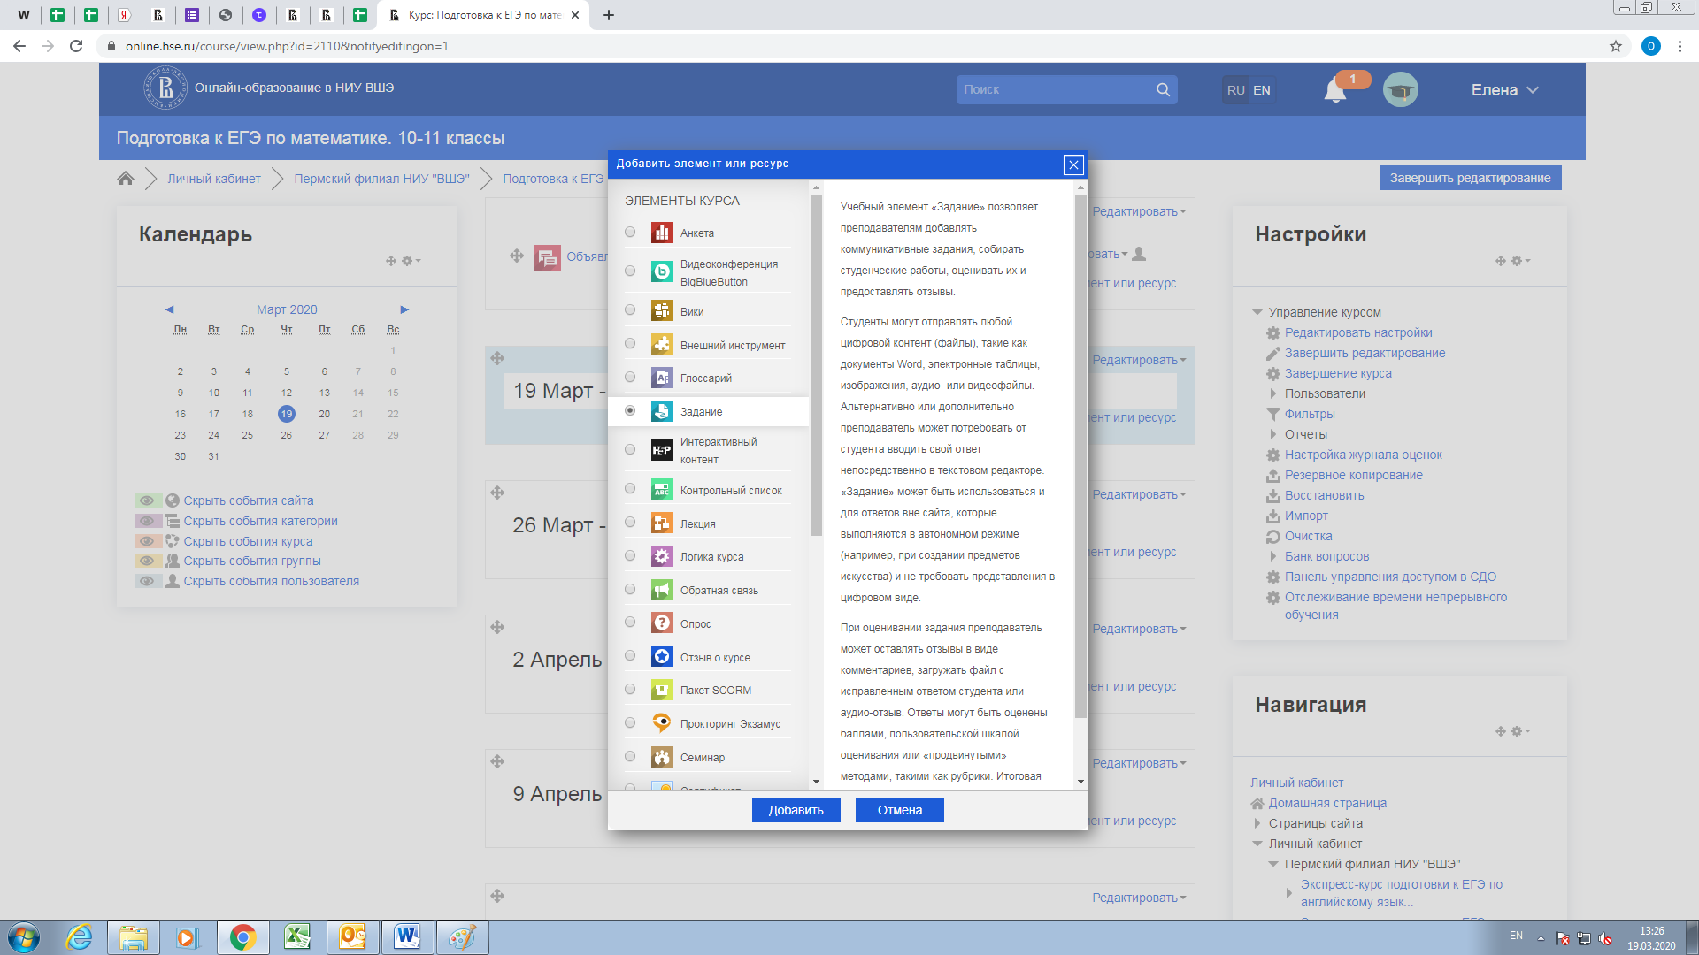
- Нажимаете кнопку «Добавить»
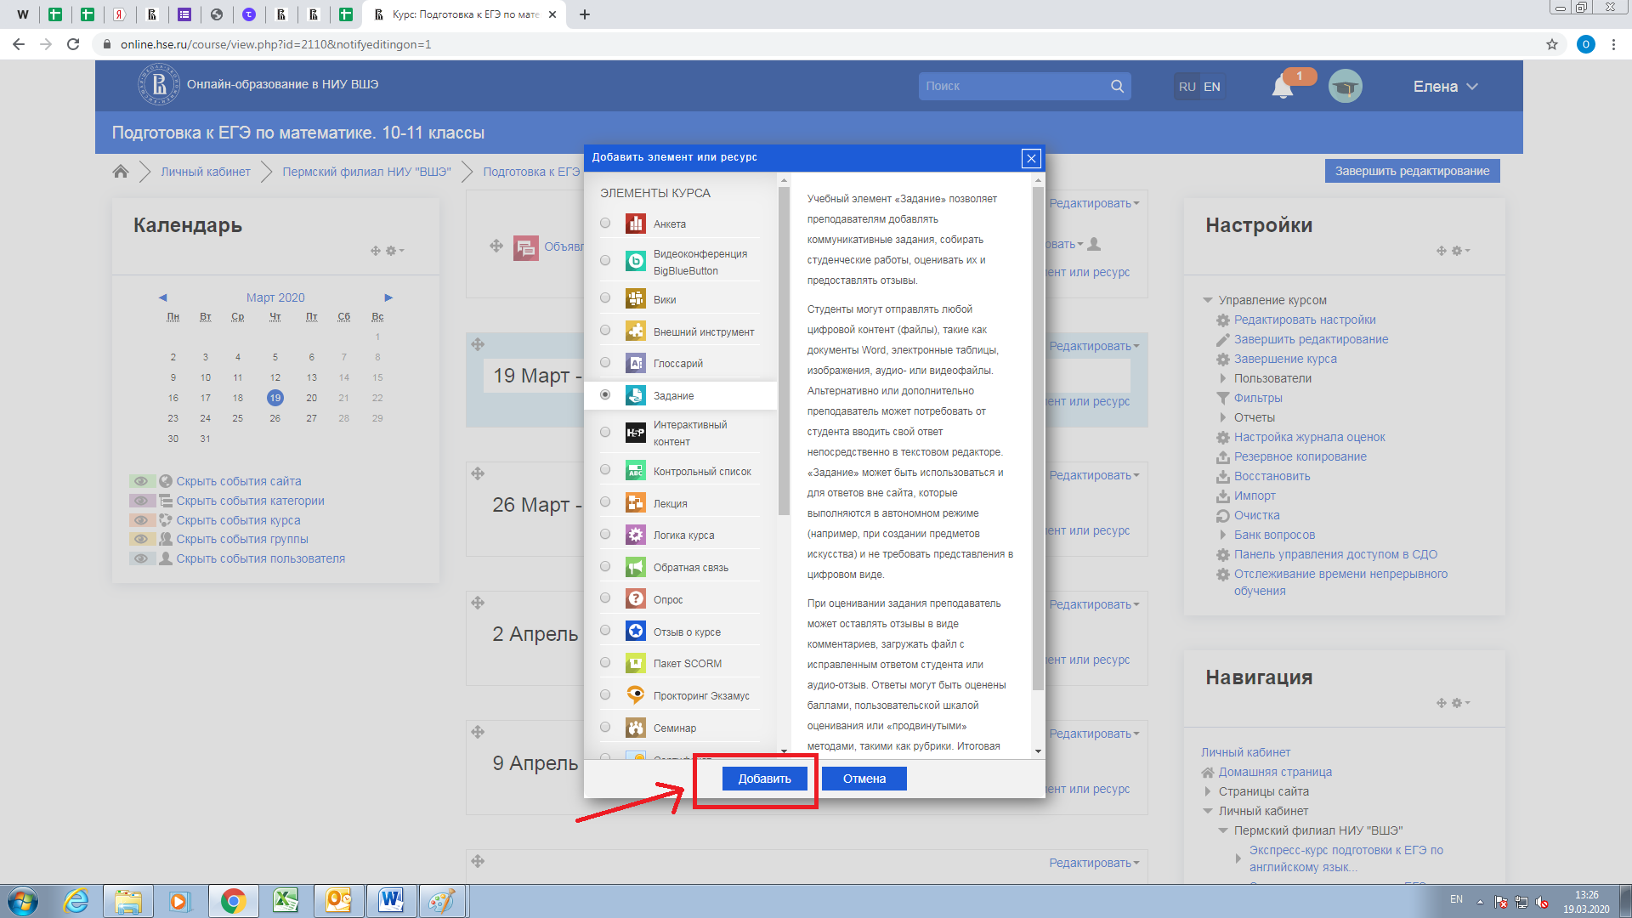
- У Вас появляется страница, на которой Вы заполняете все необходимые поля, (прикрепляете файлы, выбираете время выполнения, настройки доступа, типы представлений ответов, параметры оценивания и т.д.)
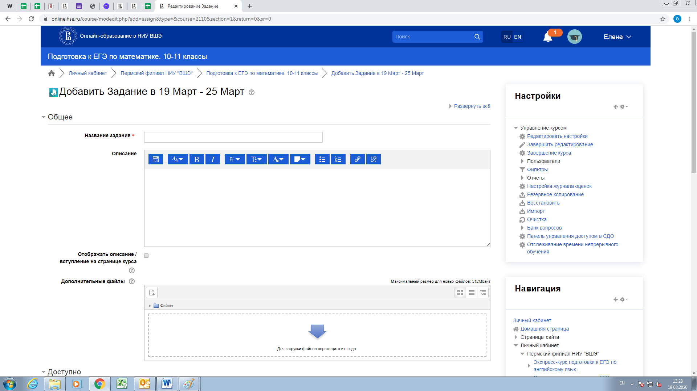
- Когда Вы все заполните, нажимаете «Сохранить и вернуться к курсу»

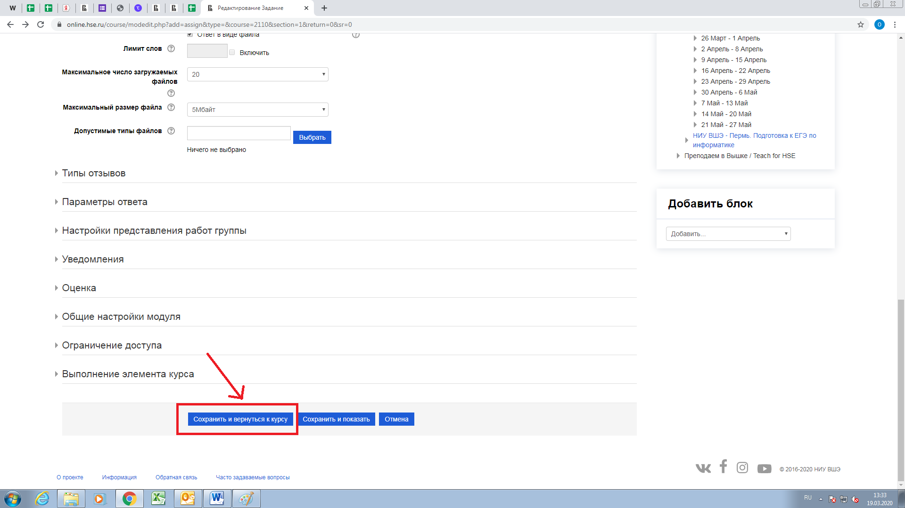
- У Вас отобразится Ваш добавленный элемент
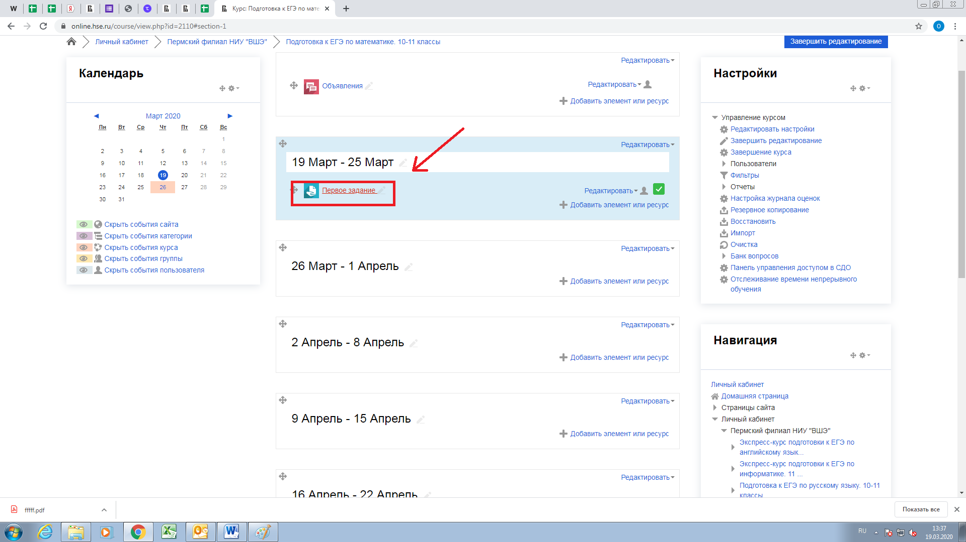
- Далее можете добавить второй элемент, например «Тест».
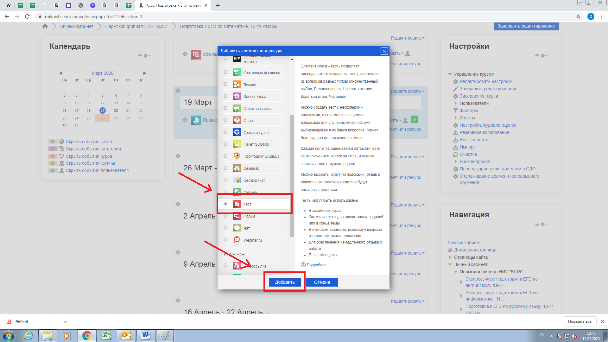
- У Вас высвечивается окно, где Вы также заполняете необходимые поля (название, оценка, синхронизация, свойства вопроса и т.д.)
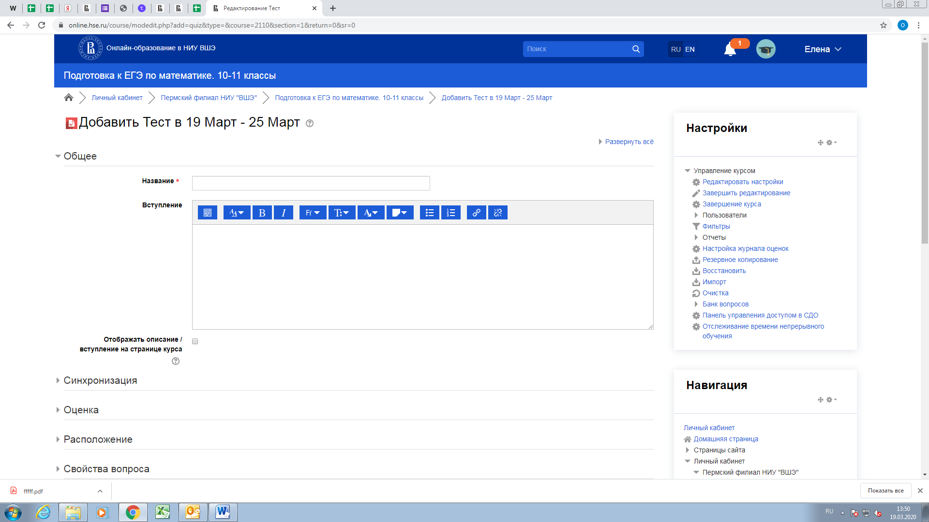
- Когда Вы все заполните, нажимаете «Сохранить и вернуться к курсу»

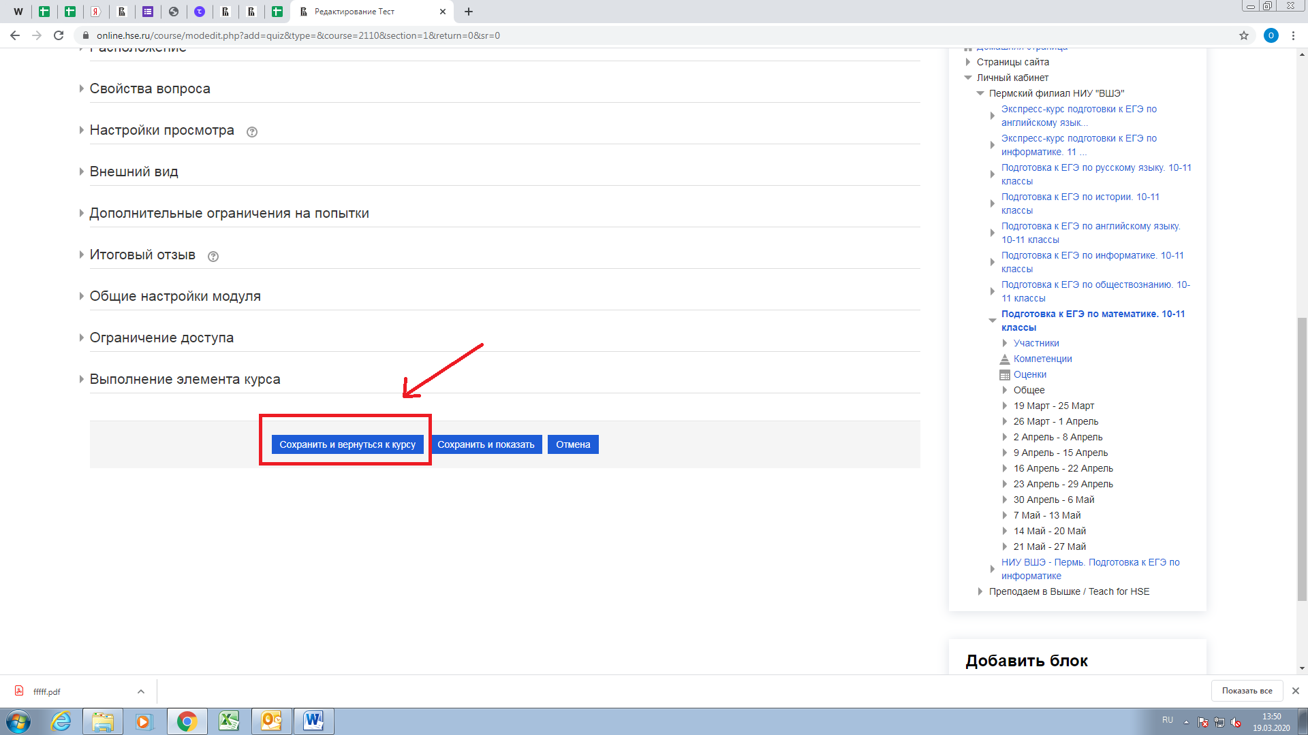
- Для того чтобы обучающиеся могли задать вопросы, можете добавить элемент «Чат».
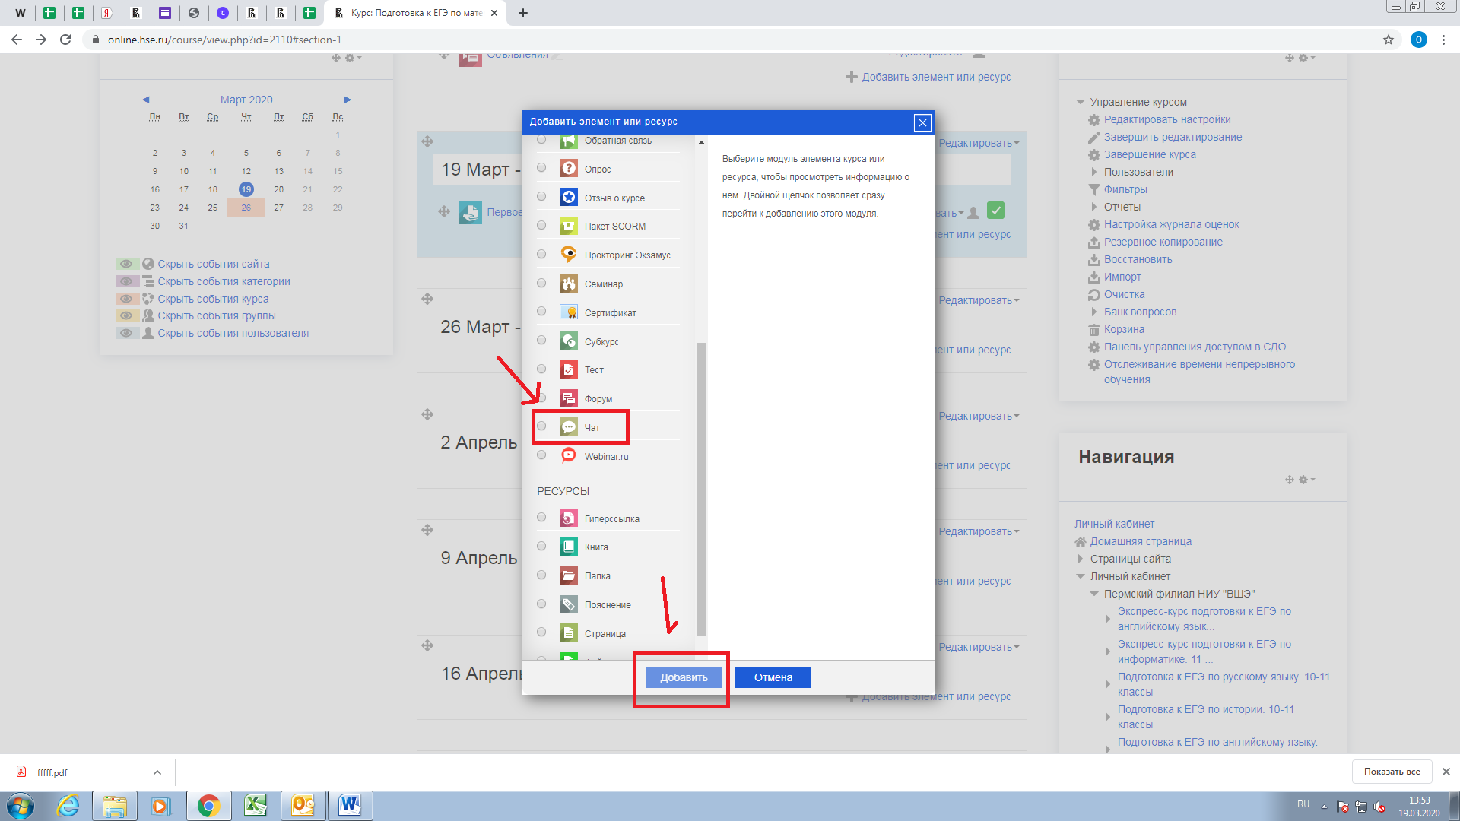
- Аналогичным образом Вы можете создать другие элементы ( Лекции, контрольный список, семинар, опрос и т.д. ) или просто добавлять ресурсы ( гиперссылка, книга, файл и т.д. )
- В меню справа Вам доступны следующие настройки: журнал оценок, где можно скачать отчет по оценкам; банк вопросов и т.д.
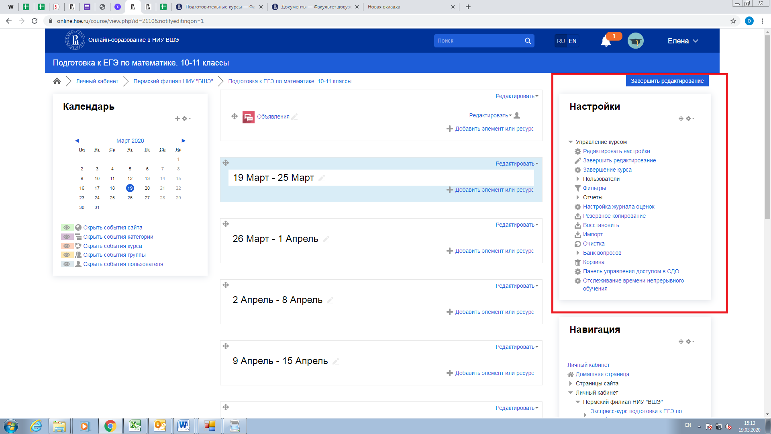
- В меню слева отображается календарь, где будут отображаться запланированные события по курсу.
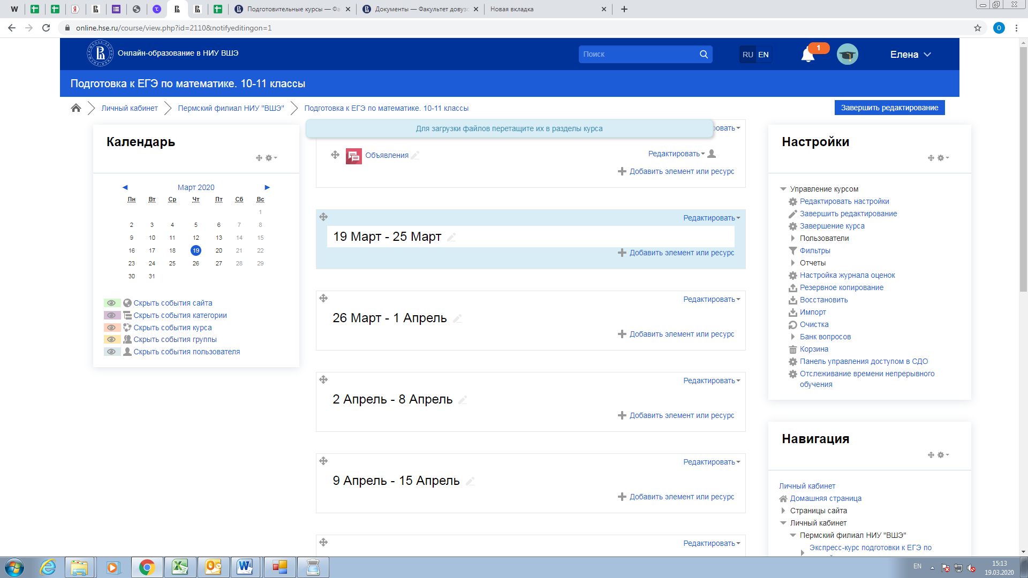

По всем вопросам можно обращаться к специалистам факультета эл. почта: KPBurdina@hse.ru, TVErshova@hse.ru, eapetrova@hse.ru, телефон: 200-95-40

